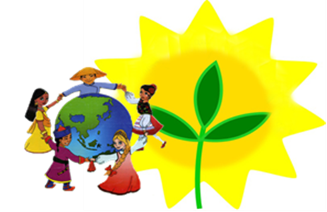

10 декабря 2017г. в 12-00
МБОУ «СОШ № 6» г.Партизанск, ул.Центральная, д.19

Региональная общественная экологическая организация для детей, молодежи и взрослых Приморского края «Росток», Муниципальное бюджетное общеобразовательное учреждение «Средняя общеобразовательная школа № 6» при поддержке отдела культуры и молодежной политики администрации Партизанского городского округа проводят

V Дальневосточный
Фестиваль национальных культур.

Программа фестиваля:
12-00 Открытие фестиваля
12-00. Работа выставочной экспозиции музея ОО «Росток» «Куклы мира»; выставки: кукол «Кто в куклы не играл – тот счастья не видал», рисунки детей России, Китая, Японии, Кореи; фотовыставки « Дети разных народов мы мечтою о мире живем», «История Фестиваля национальных культур в фотографиях», «Национальные организации Партизанска».
12-30 Работа домов разных народов: русский, белорусский, украинский, славянский, узбекский, казахский, таджикский, казачья станица, корейский, китайский, японский, еврейский, коренных народов ДВ, литературная гостиная и др.
12-30 Мастер – классы по изготовлению сувениров и игровые программы;
13-20 Показательные выступления «Каратэ до», «Таеквандо».
Концертный хоровод дружбы народов.
В фойе можно купить национальные блюда японской, узбекской, казахской кухни, товары Приморского ЭМ-центра, деревянной посуды.
По всем вопросам обращаться: ОО «Росток» по адресу: 692853, г. Партизанск, ул. Центральная, 19; тел. (42363) 607-25; 8-924-327-10-58, 8-914-967-96-18; Email: rostok.09@mail.ru.

